**Баг репорт 3**

**Название**

Отказ загружать скрипт 'https://js.ad-score.com/score.min.js?pid=1000793 "

**Описание**

Консоли была отражена следующая ошибка - common_core.8dee1d99555b784001ca.js:1 Refused to load the script 'https://js.ad-score.com/score.min.js?pid=1000793' because it violates the following Content Security Policy directive: "script-src 'self' 'unsafe-inline' 'unsafe-eval'

**Steps to reproduce**

1. Открыть тестируемую страницу

2. Открыть консоль Google Chrome

**Actual result**

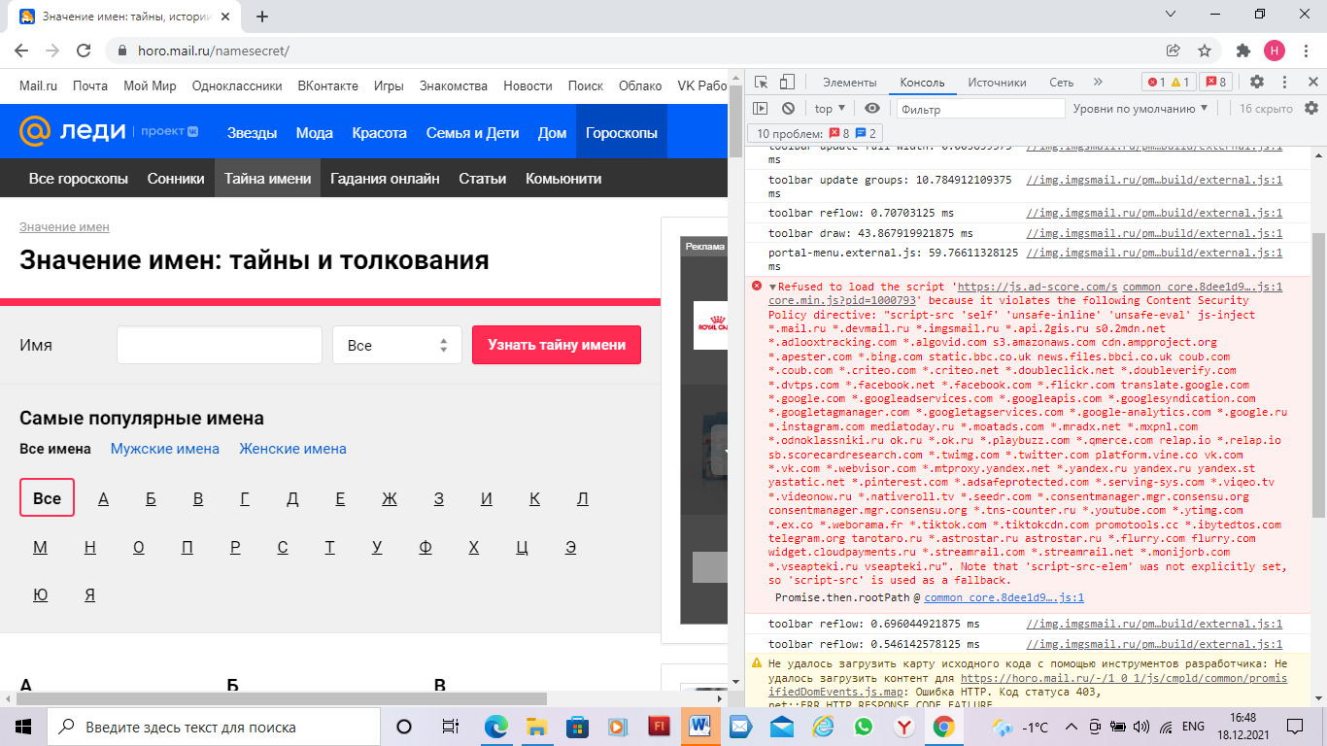

**Expected result**

Ошибки со скриптами не должно быть

**Browser**

Google Chome Версия 96.0.4664.110 (Официальная сборка), (64 бит)

**ОС**

Windows 10 Домашняя